AI trong ngành vận tải biển là gì?
Splash
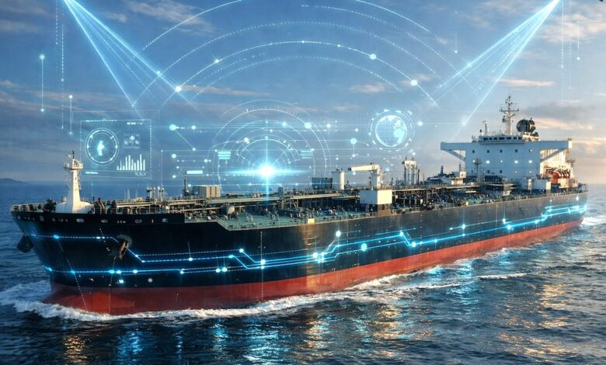
Chuyên gia tư vấn Frank Coles đưa ra một số khuyến nghị về cách ngành hàng hải nên thích ứng với trí tuệ nhân tạo (AI) trong hoạt động trên biển.
Trong 30 năm qua, khi thông tin liên lạc bằng vệ tinh giúp việc chia sẻ dữ liệu với tàu trở nên gần như phổ biến, có một điều không thiếu là việc lạm dụng các “từ khóa thời thượng” (buzzwords) và những dự đoán tiêu cực về vai trò của con người trong ngành hàng hải. Áp lực phải tạo ra nội dung cho truyền thông đã mở đường cho những nhận định thiếu thực tế và hiểu sai về cách công nghệ được áp dụng. Điều này, kết hợp với ý kiến từ những người chưa từng đi tàu hoặc vận hành công ty vận tải biển, tạo nên môi trường thuận lợi cho các tuyên bố “viển vông”. Ngành vận tải biển thường được nhìn nhận một cách lãng mạn, nhưng thực tế thì khác xa với những gì được thể hiện tại các hội nghị hay sự kiện.
🔹 AI – từ khóa mới, nhưng là công cụ hay rủi ro?
AI hiện là “từ khóa nóng” mới. Nếu được sử dụng đúng cách thì tác động tích cực sẽ rất lớn, nó giúp con người vận hành tàu hiệu quả hơn, nhưng nếu sử dụng sai, phi đạo đức hoặc gian lận thì hậu quả có thể rất nghiêm trọng.
Tuy nhiên, hiện tại dường như chúng ta đang xem AI như một cuộc cách mạng, thay vì là một công cụ giúp cuộc sống tốt hơn và vận hành hiệu quả hơn.

🔸 Lắng nghe người vận hành, không phải nhà cung cấp
Việc chia sẻ dữ liệu giữa tàu và văn phòng, cùng với phát triển của vệ tinh, cảm biến và phần mềm, lẽ ra phải giúp tăng an toàn vận hành tàu. Nhưng thực tế thì cCông nghệ chỉ được “chồng thêm” lên các quy trình thủ công khiến thuyền viên bị quá tải. Việc triển khai công nghệ rời rạc sẽ không đạt hiệu quả như kỳ vọng!
Câu hỏi đặt ra là AI có thể là cơ hội “làm lại” để tối ưu hóa vận hành, giảm tải cho thuyền viên và nâng cao an toàn hay không?
🔹 Hai thái cực sai lầm về AI
Thông điệp về AI hiện rất cực đoan, một bên là: AI sẽ xóa sổ việc làm của thuyền viên, còn bên kia thì: AI sẽ làm tất cả, con người chỉ “ngồi chơi”. Cả hai đều không hợp lý và bỏ lỡ điểm cốt lõi: Chính con người sẽ quyết định tương lai của AI trong ngành Vận tải biển.
🔸 AI không phải chỉ là “tìm kiếm thông minh”
Việc nói “hỏi ChatGPT” thường chỉ là dùng nó như một công cụ tìm kiếm thông minh, không phải là khai thác toàn bộ tiềm năng của AI này. Theo tác giả, đó chỉ là “hành vi tìm kiếm lười biếng”, chứ chưa phải là ứng dụng AI thực sự.
🔹 Ứng dụng AI đúng cách trong vận hành tàu
Những công cụ AI thực sự có giá trị là những công cụ tự động hóa các công việc lặp lại nhưng cần thiết, giúp tăng an toàn vận hành, giải phóng con người để tập trung vào giám sát và ra quyết định. Ví dụ trong lĩnh vực hàng hải và điều khiển tàu, AI đã được phát triển nhiều năm nhưng chúng không thay thế thuyền viên mà tăng mức hỗ trợ an toàn. Nhưng việc sử dụng AI chỉ hiệu quả khi chúng thay thế công việc chứ không phải đẻ thêm việc, giúp con người làm việc thông minh hơn và an toàn hơn.
Giống như nhiều công nghệ trong 30 năm qua, ngành hàng hải cần lắng nghe người vận hành chứ không phải nhà cung cấp, nhà phân phối hay nhà phát minh. Chính những người trực tiếp vận hành sẽ quyết định AI được dùng như công cụ hữu ích hay chỉ là gánh nặng bổ sung.
✅ Câu hỏi cốt lõi: Ngành có tận dụng được AI để tạo ra sự vận hành hiệu quả hơn không hay chỉ tiếp tục chồng thêm công cụ lên một hệ thống vốn đã quá tải?
👉 AI sẽ là:
- Một “từ khóa thời thượng” (buzzword) hay
- Là bước đột phá thực sự trong vận hành tàu?
----------------------------------------------------------

